Зотова Татьяна Сергеевна,
студентка, 1 курс, направление «Документоведение и архивоведение»,
факультет управления и психологии, ФГБОУ ВО КубГУ, Краснодар

Мирошниченко Марина Александровна
кандидат экономических наук, доцент, доцент кафедры общего, информационного, стратегического менеджмента бизнес-процессов, факультета управления и психологии ФГБОУ ВО КубГУ, Краснодар

ВЛИЯНИЕ СОЦИАЛЬНОГО МЕНЕДЖМЕНТА НА ФОРМИРОВАНИЕ КОМПЕТЕНЦИЙ В ПОДГОТОВКЕ ВЫПУСКНИКОВ ВУЗА

Т.С. Зотова

В настоящее время инновационный тип развития, ориентируемый, прежде всего, на постоянное наращивание мощи науки, высоких технологий и компьютеризации, становится доминирующей линией в развитии современной цивилизации [1].
В связи с этим наблюдается развитие рыночной экономики, которое характеризуется чередованием взлетов и падений, что влияет на взаимоотношения работодателей и соискателей. Изменения в структуре общества привели к тому, что современный менеджмент продолжает развиваться в направлении от менеджмента качества к социальному менеджменту, где человеческий капитал имеет приоритетное значение и от его качества зависит развитие новых технологий и инноваций в обществе.
Социальный менеджмент - это быстро развивающаяся наука, возникшая на стыке социологии, менеджмента и общей теории управления. Актуальность данного направления выражается в том, что с ним связаны главные социальные проблемы развития государства и общества.
При характеристике современного менеджмента самым главным является то, что в центре внимания - человек, который рассматривается «как основа организации, ее главная ценность и источник благополучия».
Социальный менеджмент обеспечивает современное общество эффективным социальным механизмом управления обществом, для которого важны действия и поведение человека, выступающего объектом социальных отношений. Специфика социального менеджмента заключается в том, что в странах с развитой экономикой наблюдается отказ от экономической мотивации работников. Современных высококвалифицированных работников стимулируют возможностью повышения их культурного и интеллектуального уровня и стремлением реализовать свой потенциал.
Эффективность менеджмента в организации зависит от качества подготовки управленческих кадров различных сфер и уровней. Поэтому большую роль играет формирование профессиональных компетенций сотрудников-управленцев, способных принимать грамотные решения в различных ситуациях.
Совокупность профессиональных компетенций определяется, как способность личности применять уже имеющиеся знания, умения и навыки для решения поставленных задач в сложных ситуациях. Существуют четыре уровня профессиональной компетентности, которые обуславливают готовность индивида к профессиональной деятельности, они представлены в таблице 1.
На сегодняшний день для эффективной профессиональной деятельности менеджеру необходимо не только обладать основными знаниями и практическими навыками, но и иметь способность к инновациям, расширению сферы деятельности, и желание к постоянному самообучению.

Таблица 1 Уровни профессиональной компетентности [2]
Уровень | Содержание
Неосознанная  компетентность | Отсутствие навыков и знаний. Однако работник не осознает свою некомпетентность.
Осознанная некомпетентность | Работник осознает свой низкий уровень знаний и навыков и хочет его повысить. Формируется потребность в обучении, в освоении более современных технологий.
Осознанная  компетентность | Работник действует согласно правилам и инструкциям, но ему приходится сверять их с рекомендованными технологиями.
Неосознанная компетентность | Работник, достигший определенного уровня знаний и навыков, с помощью регулярной практики. Все действия выполняются самостоятельно и правильно.

Практика подготовки менеджеров в высших учебных заведениях обеспечивает формирование нужных для реализации менеджмента компетенций в процессе обучения основным функциям классического менеджмента: организации, планирования, координации и контроля, экологической культуры [3]. Для каждого учебного заведения подготовка и трудоустройство менеджеров является одной из самых важных задач, от успешного выполнения которой зависит дальнейшее эффективное социально-экономическое развитие страны. Однако основными ограничениями для реализации данной задачи является две серьезные проблемы современности: ограниченность рынка труда в сфере управленческих специальностей, и низкий уровень подготовки будущих специалистов. Проблемы с трудоустройством специалистов в области управления возникают в силу многих причин, часть из них представлена на рисунке 1.

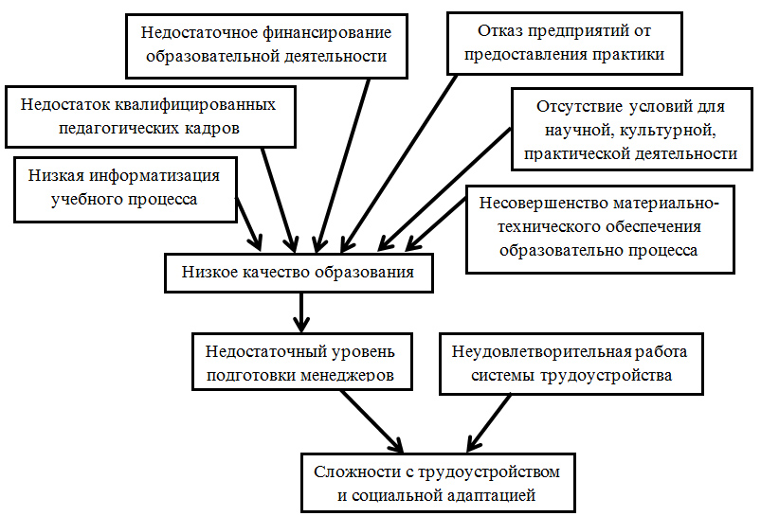
Рисунок 1. Проблемы, влияющие на трудоустройство менеджеров
Анализируя проблемы, влияющие на трудоустройство управленцев, можно прийти к выводу, что для удачного трудоустройства нужно формировать новый подход к подаче профессиональных навыков в период обучения в высших учебных заведениях.
Сейчас наиболее остро чувствуется потребность в новых методах управления и в высококвалифицированных менеджерах, которые смогут эффективно решать профессиональные задачи с помощью современных, компьютерных программ и технологий. Успешным компаниям требуются лидеры, строящие свои отношения в организации и между сотрудниками, основываясь на принципах профессионализма, взаимного уважения, заинтересованности и четкого понимания взаимных обязательств [4].
Учитывая современные требования к менеджерам, они должны обладать многими профессиональными навыками, помимо основных знаний в области менеджмента. Для того, чтобы компетенции менеджеров были сформированы для успешной реализации профессиональной деятельности, в высших учебных заведениях при преподавании таких дисциплин, как «Основы теории управления», «Стратегический менеджмент» и т.п. нужно внедрять практические занятия, основанные на современных технологиях.
Также для будущих управленцев очень важно кроме занятий (лекций, семинаров) посещать дополнительные образовательные мероприятия, такие как курсы, конференции, тренинги, семинары и вебинары, участвовать в круглых столах, организованных работодателями и получать самостоятельное образование. Такие дополнительные знания помогут не только успешно закончить учебное заведение, но и развить способности, как будущего менеджера, так и лидера общественных отношений.
Государство должно создавать условия, способствующие обеспечить человека необходимыми знаниями, а также необходимо совершенствование образования, возможность повышать квалификацию, обмениваться знаниями [1]. Для менеджера одним из важных качеств является эффективное управление коммуникациями. Набор знаний, способствующих формированию профессиональных навыков, благодаря которым возрастает конкурентоспособность менеджера, представляем как показано на рисунке 2.

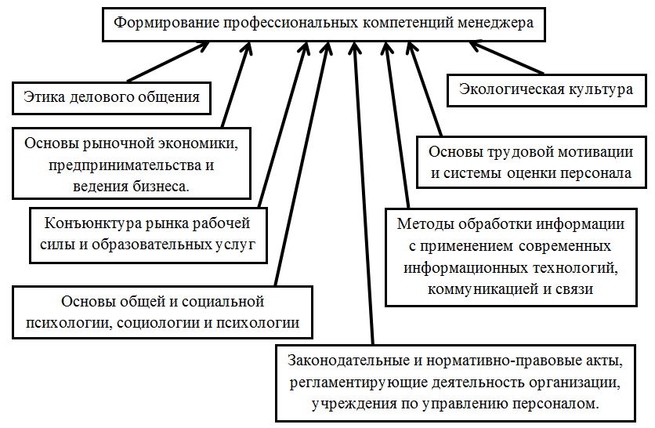
Рисунок 2. Знания, влияющие на конкурентоспособность менеджера
Таким образом, учитывая, все вышесказанное, можно сделать вывод, что главным условием успеха в профессиональной деятельности менеджеров является их способность к обучению и переквалификации, коммуникабельность и желание к дополнительному освоению знаний в различных отраслях, умение гибко адаптироваться в быстроразвивающихся условиях. Для реализации этой задачи должен создаваться новый тип образовательного учреждения, целью которого будет подготовка конкурентоспособных, компетентных менеджеров, востребованных на современном рынке труда.

Библиографический список

1 Мирошниченко М.А. Инновационная экономика - стратегическое направление развития России в 21 веке/ Мирошниченко М.А. Дуплякина О.К. // Сборник научных трудов международной научно-практической конференции «Потребительский рынок XXI-го века: стратегии, технологии, инновации» г. Хабаровск. 2015. 452 с. С. 52-55.
2 Смоленцева Л.В. Профессионально-компьютерная подготовка бакалавров экономического направления на основе контекстного подхода // Казань, 2011, С.18
3 Хафизова К.Н. Конфликт экономики и экологии: проблемы и пути решения // Национальные приоритеты: интересы и безопасность. 2012, с. 38-46
4 Хафизова К.Н. Использование современных информационных технологий в преподавании основ менеджмента // Новые информационные технологии в образовании. 2013, с. 388-391.

